**ноябрь 2019**

**Пресс-центр МБОУ СОШ № 39 им. Т. С. Дзебисова**

**Идти вперёд мы будем вместе, с газетой «Импульс» интересней!**

**Скоро первый ЕГЭ…**

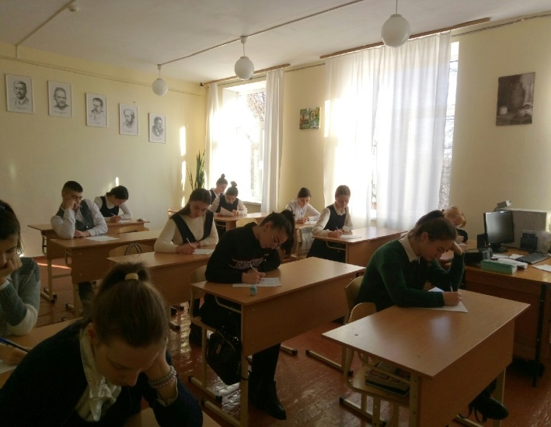

С целью подготовки обучающихся 11-х классов к итоговой аттестации, которая пройдет **4 декабря**, 16 ноября в нашей школе было проведено **репетиционное сочинение.** Экзамен прошел на должном уровне: в отдельном кабинете, при идеальной тишине, под камерами.Сочинение проводилось с целью проверить широту кругозора, умение мыслить и доказывать свою позицию с опорой на самостоятельно выбранные произведения отечественной и мировой литературы, владение письменной речью. Сочинение оценивалось по пяти критериям. К сожалению, не все ученики явились на экзамен. Из шестнадцати писавших сочинение все получили «зачёт». Без единого замечания оказалась работа только Карацевой Генриетты. Много речевых и фактических ошибок допустили ученики. Учителем Габановой Г.Б. была проведена работа над ошибками . Надеемся, что все они учтутся и на настоящем экзамене класс покажет хорошие результаты.

**Тимур Езеев – чемпион по спортивным танцам!**

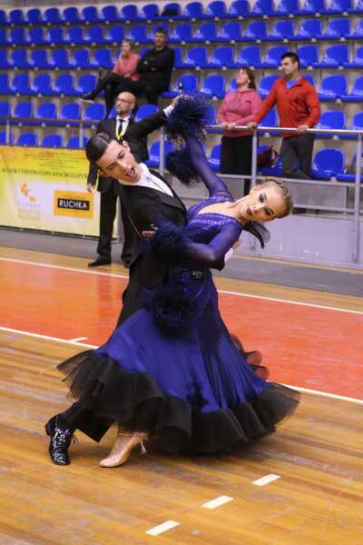 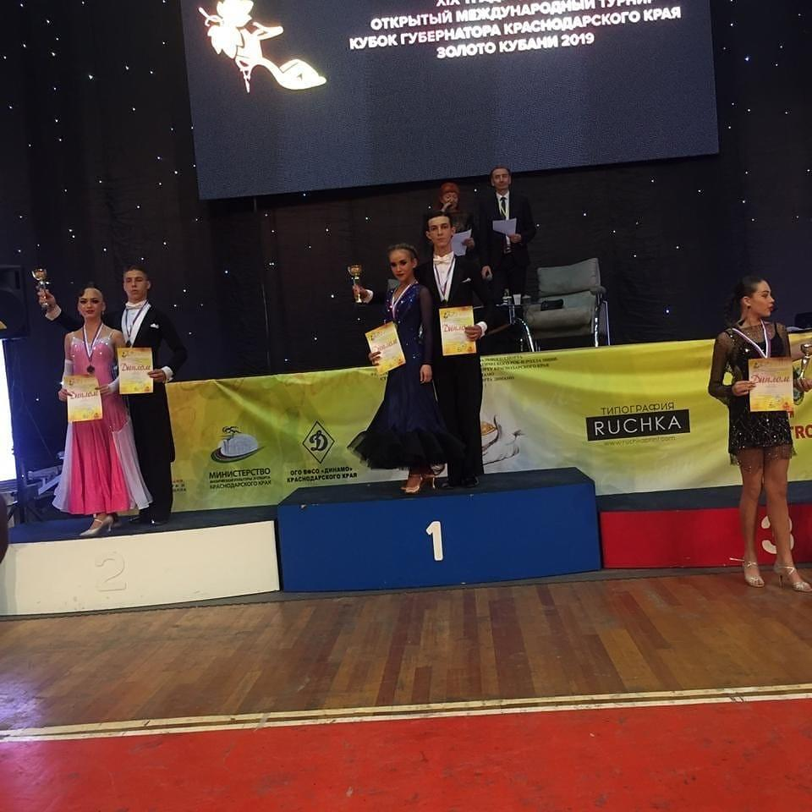

17 ноября состоялся открытый фестиваль по спортивным бальным танцам на Кубок губернатора краснодарского края «Золото Кубани 2019». В нём приняли участие танцоры из 17 регионов России. Выступили более 200 танцоров разных возрастных категорий. Дети показали своё мастерство такими видами танцев, как ча-ча-ча, самба, румба и другими. Чемпионом стал наш **ученик 9 б класса** **Езеев Тимур,** со своей партнёршей, ученицей СОШ 15, Терещенко Викторией. Борьба была нелёгкая: среди 76 пар мы оказались лучшими. А 7-8 декабря турнир проходил в Ялте. И опять наша пара на первом месте!

Давайте пожелаем нашему Тимуру и его партнёрше дальнейших успехов в таком красивом виде спорта!

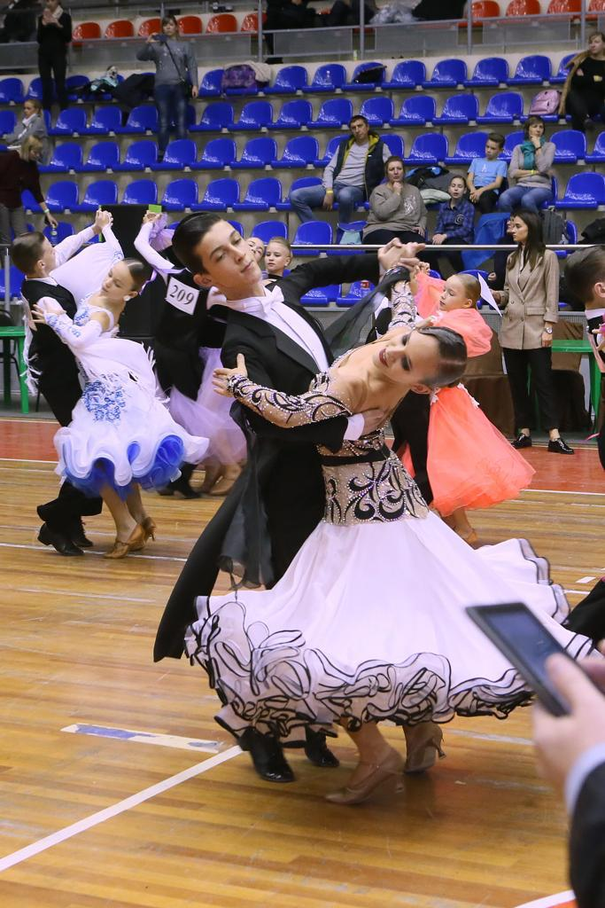 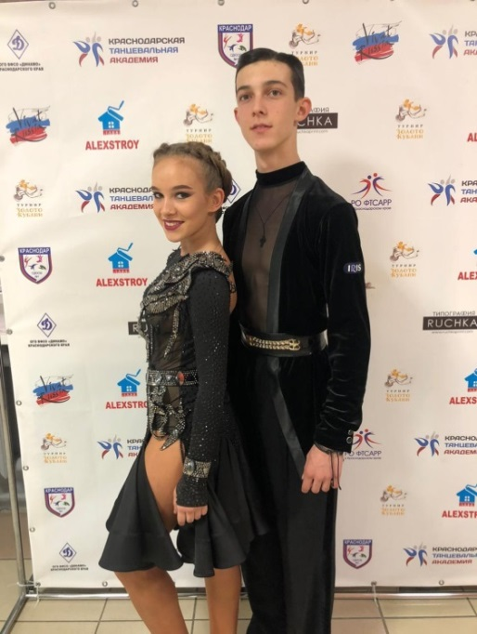

**Учителя не умирают…**

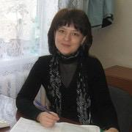

**Учителя не умирают!**

**Их души продолжают жить.**

**Так свечка плавится и тает,**

**Но не перестаёт светить.**

**А если свет вот-вот погаснет**

**И , кажется, не уберечь,**

**Учеников зажгутся свечи!**

**Все - от одной. Десятки свеч!**

**Учителя не умирают,**

**Их души вечно будут жить!**

**Их звёзды, в темноте мерцая,**

**За нами тихо наблюдают**

**И не перестают ЛЮБИТЬ.**

**Когда уходят в мир иной учителя, ученики душою сиротеют...**

**27 ноября 2019 года** ушла из жизни учитель русского языка и литературы **Тускаева Лариса Юрьевна**. Вся трудовая деятельность Ларисы Юрьевны, а это более 30 лет, прошла в нашей школе. И в трудовой книжке одна единственная запись… А это о многом говорит.

Учитель с большой буквы, она дала отличные знания сотням благодарных учеников. Наставник с большой буквы, являясь в течение многих лет руководителем методического объединения учителей русского языка и литературы, она передала свой опыт десяткам молодых педагогов.

 Кабинет Ларисы Юрьевны всегда был одним из лучших в школе. Её знали и ценили в городском институте усовершенствования учителей, где она также неоднократно делилась опытом работы.

 В этом году она закончила работу над кандидатской диссертацией. Только вот защитить её не успела…

Отличный учитель, пример трудолюбия – такой она останется в памяти всех, кто её знал.

 Наша школа скорбит вместе со всеми близкими ей людьми.

